《计算机原理实验报告》

实验五：8254定时计数器实验&ADC0809模数转换实验

一、实验目的

1.掌握8253工作方式3的基本工作原理、计数特点和编程方法；

2.了解ADC0809模/数转换器的基本原理，外围电路结构及编程方法。

3.掌握编写中断的初始化编程和对应的中断服务程序编程。

二、实验要求

1.利用8253/8254实现秒脉冲信号的输出，使用逻辑笔来观测实验结果。

2.采用查询法编程，使用ADC0809芯片对电位器抽头电压进行模数转换，并通过LED显示模块以二进制的方式显示转换结果，LED0-LED7连接到8255的PB端口。

三、编程算法与说明

设置ADC0809的ADC_IO为200H，8255A的LED_IO为210H，工作模式为模式0，PA为输出。ADC0809的IN0与电位器的抽头连接，接收0-5V模拟电压，实验结果通过LED0-LED7以二进制形式显示。

四、实验电路

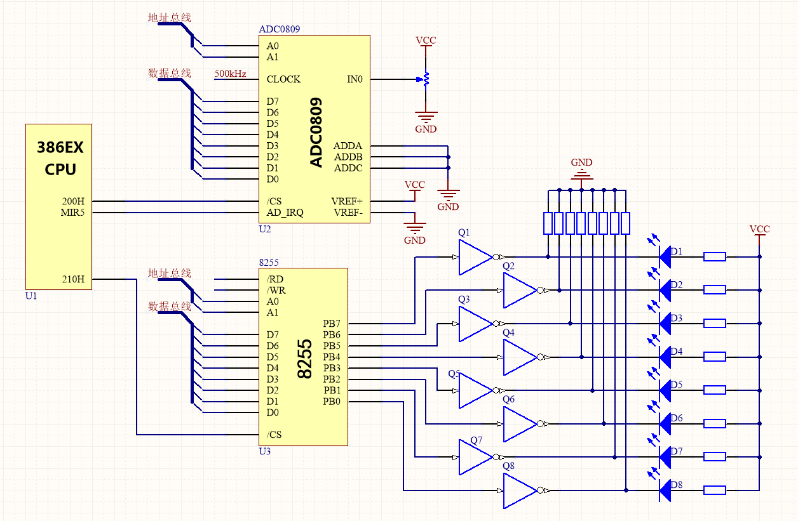

五、程序流程图



六、程序清单

8254实现秒脉冲信号的输出

.model small

.386

IO_ADDRESS EQU 200H

data segment

d1 dw ?

data ends

code segment

assume cs:code,ds:data

start:

mov ax,data

mov ds,ax

mov dx,IO_ADDRESS

add dx,3

mov al,00110111B

out dx,al

mov dx,IO_ADDRESS

mov ax,1000h

out dx,al

mov al,ah

out dx,al

mov dx,IO_ADDRESS

add dx,3

mov al,01110110B

out dx,al

mov dx,IO_ADDRESS

inc dx

mov ax,03e8h

out dx,al

mov al,ah

out dx,al

ddd:

jmp ddd

code ends

end start

ADC0809模数转换实验

.model small

.386

AD_IO equ 200h

LED_IO equ 210h

data segment

LEDCODE DB ?

data ends

code segment

assume cs:code,ds:data

start:

mov dx,LED_IO+3

mov al,10000010b

out dx,al

mov ax,data

mov ds,ax

RPT:

mov dx,AD_IO

out dx,al

mov dx,AD_IO

add dx,2

L1:

in al,dx

test al,01h

jz L1

mov dx,AD_IO

inc dx

in al,dx

call DISP

call DELAY

jmp RPT

DISP PROC

mov dx,LED_IO

out dx,al

ret

DISP ENDP

DELAY PROC

push cx

mov cx,50h

X1:

loop X1

pop cx

ret

DELAY ENDP

code ends

end start

七、实验结果与分析

旋转RW1电位器，将抽头由GND一段移动到VCC一端，LED由全灭到全亮，期间LED以二进制形式进位。

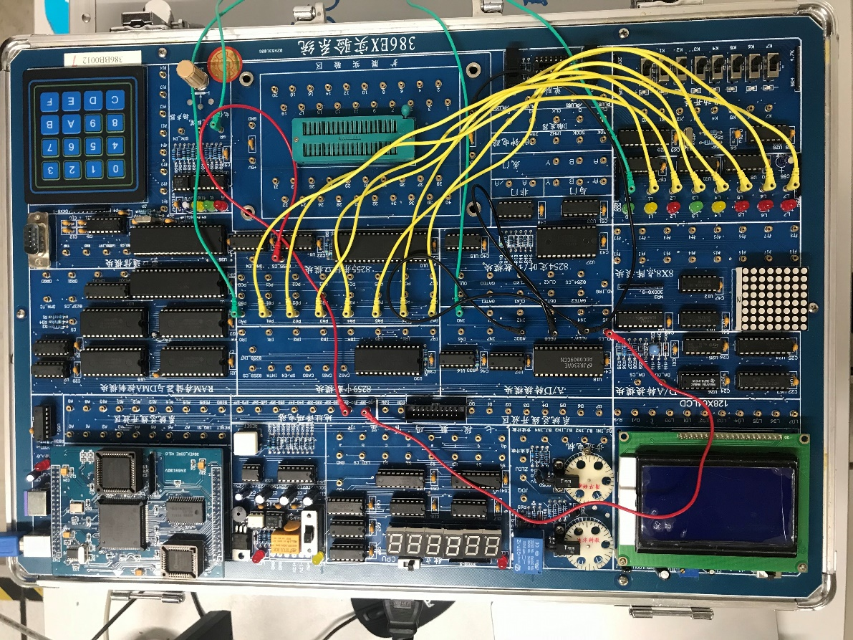

八、实验体会与建议

通过本次实验，我对定时器8254及ADC0809有了初步的认识，学会了定时器8254和ADC0809的使用。

班 级：

学生签字：